ORDENANZA Nº 1616

VISTO:
La necesidad de dar continuidad al trazado vial existente, vinculándolo con los futuros desarrollos residenciales hacia el Sur; y,
CONSIDERANDO:
Que el Terreno en cuestión interrumpe la continuidad de vías urbanas como la calle General López y la calle Laprida;

Que atendiendo a las proyecciones actuales, se está llevando a cabo el Loteo Social Nº 3 hacia el Sur, lo que demanda una planificación urbana integral para ordenar la zona de preservar la continuidad de la calle Laprida como arteria fundamental;

Que en este contexto, la Secretaría de Obras Públicas considera imprescindible la elaboración de un proyecto urbano que contemple todas las variables surgidas a los largo de los años, respondiendo a las necesidades emergentes;

Que la continuidad de la calle Laprida se presenta como prioritaria para concretar de sur a norte los nuevos desarrollos residenciales, permitiendo la creación de dos lotes, anticipando así futuras demandas educativas, cívicas y resolviendo límites con terrenos privados existentes;
Que, con este nuevo enfoque, se propone redefinir el área, generando un nuevo centro urbano que mejore la conexión con el actual edificio del Concejo y fortalezca el sector cívico de la región.
Por todo ello, el Concejo Municipal de la Ciudad de Totoras, en uso de las atribuciones que le confiere la Ley Orgánica de Municipalidades Nº 2756 y su propio Reglamento Interno, sanciona la siguiente:
ORDENANZA
ARTICULO 1º: Establézcase la apertura de calle Laprida, desde Bulevar Colón hasta Fray Luis Beltrán, y Calle General López desde Cortada Magnano hasta Calle Laprida, según plano anexo a la presente.
ARTÍCULO 2º: Promúlguese, Comuníquese, Archívese y Dése al Registro Municipal.

Dada en la sala de Sesiones del Concejo Municipal de la Ciudad de Totoras, Departamento Iriondo, Provincia de Santa Fe, a los veintiocho días del mes de Diciembre del año dos mil veintitrés.-

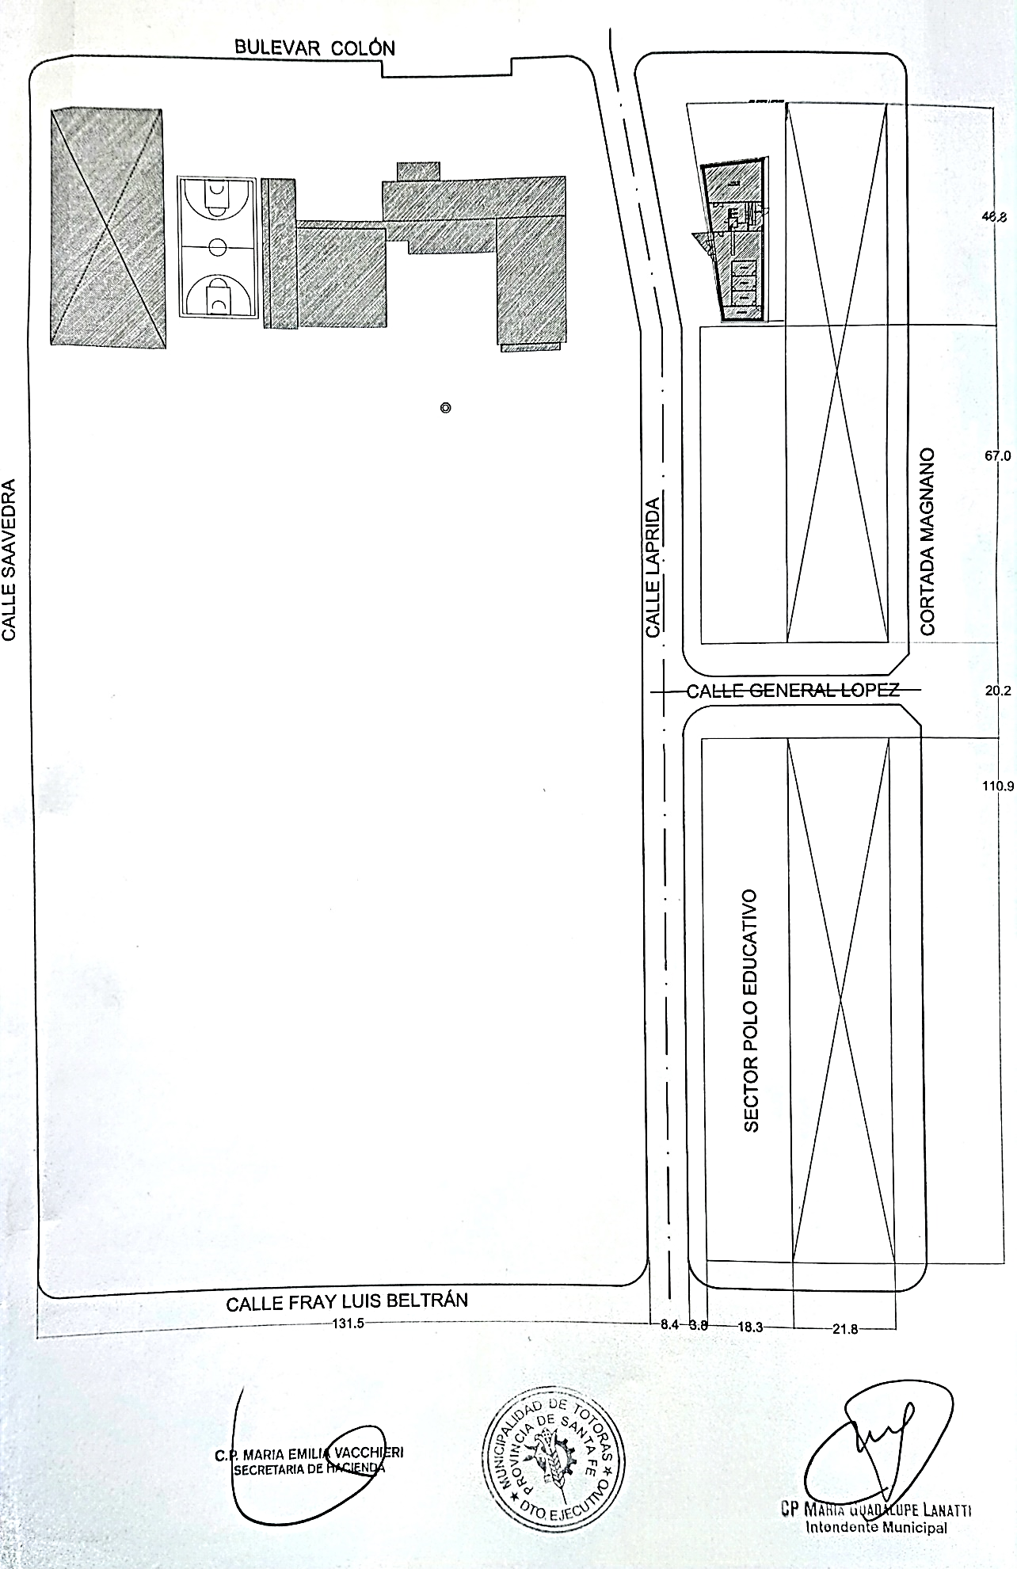
ANEXO I

